Para añadir el background a una imagen en Unity debemos ir a Window / Rendering /Lightining Settigs:

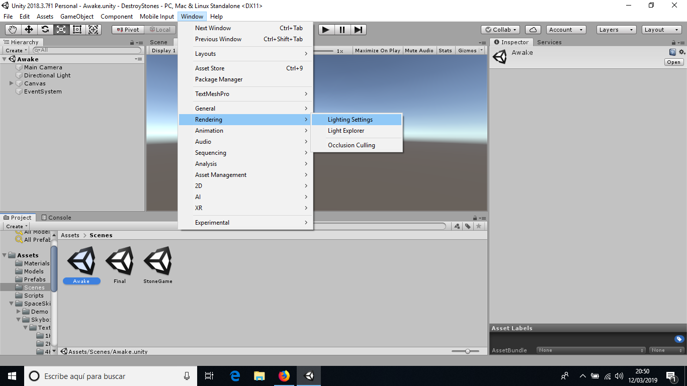

Alli, deberemos cambiar el Default-Skybox por un skybox descargado por nosotros (puede ser en el Asset Store):

